**第一章 潞园以健全人格为目标多元多层次课程体系的设计与建构**

课程体系主要由特定的课程观、课程目标、课程内容、课程结构和课程活动方式所组成，是实现培养目标的载体,是保障和提高教育质量的关键。早在2005年潞河中学六届三次教代会通过《潞河教育2010行动计划》的报告，提出“全面加强课程建设，构建具有潞河特色的课程体系”的工作目标，还规定了加强和完善我校国家课程、实验课程、民族课程、校本课程和涉外课程五大课程体系的主要目标和任务。2008年自主排课实验伊始，潞园在继承学校优良的办学传统的基础上，不断开拓创新，针对多元、多层次的学生组成，开始探索和构建适合学生发展需求的学校多元、多层次、开放的课程体系，为不同学生全面、健康和可持续发展创造条件。

**一、潞园课程建设的价值追求**

潞河教育百年历史告诉我们，办学自主权尤其是课程建设自主权对学校发展的意义有多么重大。2008年我校成为北京市首批自主排课实验学校，获得自主排课资格。进入自主安排新课程实验的学校可在教学大纲、教材、总课时不变的大框架下,自主安排课程、周课时、教学模式、学分认定和考核方式。2010年潞园在取得高中新课程自主排课与会考学校、北京市高中课程改革先进学校、可持续发展教育实验学校之后，又成为高中特色发展实验学校（34所之一）。如何贯彻《国家中长期教育改革和发展规划纲要》精神，走以课程建设为核心的内涵式发展道路，自主探索、自主发展、办出特色，适应社会对人才培养高质量和多样化的教育需求，是学校高中教育发展面临的目标和方向性的选择问题。

如何正确追求学校特色发展，以建设优质的课程目标、课程结构、课程内容、课程实施和课程评价为核心，为更多的拔尖人才成长创造良好的环境，为学生、教师和学校全面、健康和可持续发展搭建平台，逐步形成自己的学校文化优势和特色。我们认为，可以通过自主课程实验推进潞园的特色发展，以课程建特色，实现潞园的教育追求。

（一）课程建设的指导思想

1．坚持“人本位”与“社会本位”相统一的教育观

2．坚持“一切为了学生发展”的办学宗旨

3．坚持“全面育人，办有特色”的办学方针

（二）课程建设的基本原则

1．系统最优化原则

2．学生主体性原则

3．个性发展原则

4．服务性原则

5．动态开放原则

（三）课程建设的目标——以“健全人格为核心”的四维目标

2．塑造学生健全人格

3．提升教师专业修养

4．完善学校课程体系

5．推进课堂教学改革

**二、以健全人格为目标多元多层次课程体系的内容**

**（一）课程体系与课程三维结构模型**

潞河中学全校共有80个教学班，3000余名学生，既有普通高中学生，又有艺术体育特长生和择校学生；既有内地学生，又有新疆民族学生；既有长期接受学历教育的外国学生，又有短期文化交流的各国学生；既有接受国内课程的学生，又有选择英国普通高中课程毕业后出国深造的学生。为满足多元多层次的学生发展需求，近十年来学校出台了《校本课程开发与实施方案》，《关于减轻学生过重课业负担，加强校本课程建设的意见》，《潞河中学校本课程建设五年规划》，《潞河中学关于进一步加强课程建设的若干意见》等一系列文件，经过多年的努力，潞河中学形成了现在的三个层面（基础必选课程，分类选修课程、拓展选修课程）、十三类别（学科基础课程、成长指导课程、德育活动课程、综合实践活动课程、实验课程、民族课程、涉外课程、人文拓展类课程、科学拓展类课程、技术操作类课程、艺术活动类课程、体育活动类课程和社团活动类课程）的学校显性课程体系。

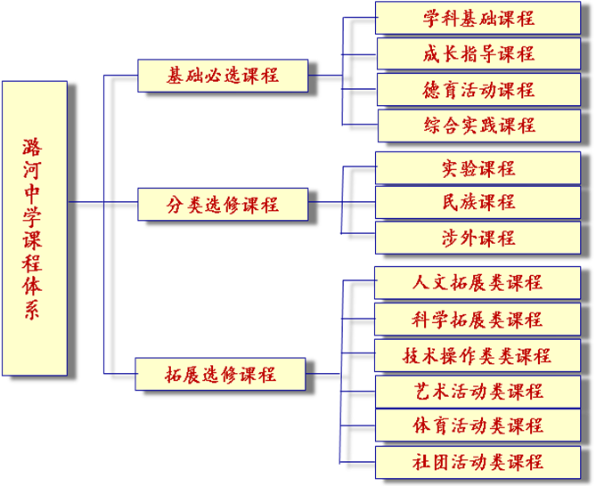

其中，“学科基础课程”和“综合实践活动课程”——就是国家八个领域十四个科目的必修和必选内容。“德育系列活动课程“——包括学科教学中渗透德育、常规德育活动、科技与人文名家进校园系列讲座、主题教育活动和家长学校等。“学生成长指导课程”——包括学生心理健康与指导课程，德博诺思维训练课程，学生认知特点和学法指导课程，学生性格气质与职业选择课程，学生心智训练课程；“实验课程”——包括“三自愿”、“三适度”的资优学生实验课程、艺术特长生补充课程和体育特长生补充课程。“新疆学生补充课程”——包括新疆预科年级衔接课程，新疆学生高中文化知识补充课程，新疆学生独立生活指导课程，新疆学生爱祖国、爱北京、爱潞河系列综合实践活动，民族团结教育活动课程。“涉外课程”——包括中英高中实验课程，中外学生文化体验交流课程，外国学生学历教育课程，高中学生AFS交流项目，高中学生YFU交流项目，高中学生AYUSA交流项目。还有 “人文领域拓展类课程”、“科学领域拓展类课程”、“技术领域操作类课程”、“艺术领域活动类课程”、“体育与健康活动类课程”和“学生社团活动类课程”。

这些课程，构成了现在潞河中学各年级课程结构，以及课表结构：纵向每天8节课，是“7+1”结构——7节必修和选修课，1节活动课；横向每周40节课，是“30+7+3”结构——30节以行政班上课的国家必修和必选课程，7节以走班形式上的选修课程（2节艺术、2节体育、1节信息、2节校本选修），3节活动课程。这些课程,围绕健全人格培养，可以整合成六类显性课程：学科基础课程、综合实践活动课程、科技拓展类课程、人文拓展类课程、艺术活动类课程和体育活动类课程，它们组成一个正方体的课程结构，还有包含它的各种隐形课程。

适合自己学生的多元、多层次、多类型和可选择的课程，为学生自主选择、主动发展、个性完善和追求卓越，创造了广阔的空间和时间，使学生对课程的自主选择和课余时间的自由支配由过去的可能，变成现在的现实。

隐性课程

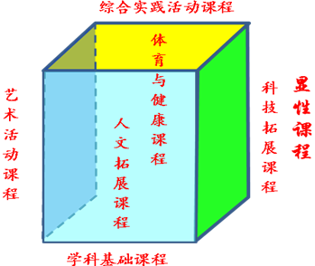

潞河中学学校课程三维结构图

**三、以健全人格为目标多元多层次课程体系的课程结构**

课程结构是针对整个课程体系而言的，课程结构包括三个方面的内容：一是课程的知识构成，体现在学科科目的设置。二是课程的形态结构即传递知识的方式，体现在必修课、选修课的设置上。三是不同类型的课程形态在整个课程结构中的时间分配即课程的课时比例。课程的知识构成是课程结构的核心问题，课程的形态结构是课程结构的骨架。

**（一）自主课程设置的原则**

1、课程设置遵循《北京市高中新课程实验方案》及各学科课程标准的精神、原则和要求；课程编排立足于学校课程资源的充分利用和尽可能满足学生全面而有个性发展的需要，给予学生充分选择的时间与空间；通过课程安排分散学生参加会考的课程数目，均衡分配学生的精力；同时，考虑到学生参加高考的现实，将语文、数学、英语三科的会考安排在学段10结束。

2、课程设置在兼顾所有学生的基础上，考虑到内地新疆高中班学生的实际情况，在语言与文学领域和人文与社会领域的科目中集中开设必修模块的教学，为顺利完成后续阶段学习奠定基础。

3、为了学生尽量早的适应选课，在语文、英语、数学、思想政治、历史、地理、物理、化学等科目在学段1- 4分别开设没有递进关系的选修模块，每位学生在上述所有科目中最多可选2个模块。初期，只在语言与文学和艺术、数学三个领域开设，随着课改的深入，经验的积累，逐步实现所有九个学科开设选修模块。

4、系列之间、模块之间、专题之间有递进关系的课程，按顺序开设；系列之间、模块之间、专题之间没有递进关系的课程，同时平行开设，以便学生选择，尽量在给学生时间上具有较大的选择。部分模块在不同学段重复开设，以便学生选修、换修或重修。

5、每天原则上安排7节课，每节课45分钟；每天1节体育课，每周5节体育课，每天10分钟眼睛保健操，每天课外体育锻炼30分钟，保证每天至少85分钟的体育活动，；每周安排1节班团活动、2节选修Ⅱ课程；学生每周至少保证2节选择选修Ⅰ课程。

6、保证每学年学生在八个领域都获取一定的学分。

**（二）自主课程设置的说明**

1、语文。五个必修模块安排在学段1至学段5依次开出，体现其完整性、逻辑性，便于学生集中时间完成必修课的修习，为高二、高三学生选修科目提供更充足的时间和相关需要的知识。学段1至学段10开设任选模块,同一选修系列酌情重复开设，以利于部分学生修习18个学分或24个学分或重修。学科周课时数安排4节。

2、数学。五个必修模块安排在学段1至学段5依次开出，体现其完整性、逻辑性，便于学生集中时间完成必修课的修习，为高二、高三学生选修科目提供更充足的时间和相关需要的知识。学段6－9侧理方向开设必选；学段6－7侧文方向开设必选，学段3－11开设选修模块。学科周课时数安排4节。

3、英语。五个必修模块安排在学段1至学段5依次开出，体现其完整性、逻辑性，便于学生集中时间完成必修课的修习，为高二、高三学生选修科目提供更充足的时间和相关需要的知识。学段6－8开设英语必选模块。学段3－11依次开出选修模块。学科周课时数安排4节。

4、政治。学段1－8开出政治必修4个模块，每周2个课时，完成4个必修模块。学段9－10完成两个必选模块，每周4课时，必修和必选模块在不同学段至少重复一次开设，利于学生选择。选修模块集中在学段5－11。

5、历史。历史必修3个模块，历史1在学段1－2开设，每周2课时；历史2、历史3在学段3－4开设，每周4课时；为了减轻侧文学生的选课量，学段5、学段6开设选修，每周2课时，学段7－9开设必选，学段5－11开设选修。

6、地理。必修模块在学段1－4与历史对开，其他时间与历史相同，必修和必选模块在不同学段至少重复一次开设，利于学生选择。

历史、地理的课程设置的目的是延长学习的时间，利于学生的长时间积累并考虑到内地新疆班学生的特点。同时，减轻侧文学生在学段5－8课业负担。

7、物理。物理1、物理2两个必修模块在学段1－4开设，每周2节，目的是使学生能够较好的适应高中物理学科的学习。侧文必选模块在学段5完成，其它学段选修；侧理必选在学段5－10完成。

8、化学。化学1、化学2两个必修模块在学段1－学段4开设，每周2节。侧文必选模块在学段5－6完成，其余学段任选；侧理必选模块在学段5－9完成。学段5－11安排选修。

9、生物。在学段5－7开设必修3个模块，每周4节，侧理在学段8－9完成2个必选模块，学段5－11开设选修。

10、体育。学段1－12学生须修满11个必修学分，其中系列3田径类必修1学分，系列7健康教育专题必修1学分，每一学段分别并列开出9个模块，学生可在同一学段选修不同模块和相同模块。

11、音乐、美术。学段1－12每个学段1课时，完成必修和选修模块。

12、信息技术。学段1－10完成必修和选修模块。

13、通用技术。必修模块1安排在学段5－8，每周2课时，修满合格可获得4学分，达到毕业要求。选修模块安排在学段5-10重复开设，每周2课时。每个模块可获2学分。

14、研究性学习。研究性学习安排在学段1－10。根据课题所需时间长短赋分，需一个学期完成的赋3学分，需两个学期完成的赋6学分。每位学生需修满15学分。

研究性学习每周3课时，校内1课时。校外2课时，校外课时可以利用双休日、节假日等课余时间进行。

15、社区服务和社会实践。三年中完成10个工作日的社区服务，赋2学分，每学年安排一周社会实践，完成的赋2学分。

16、专题教育课程，结合学生成长需求设计课程开设。

17、选修指选修Ⅰ中非必选模块，具体开设情况参见潞河中学普通高中新课程安排表（选修Ⅰ模块）

**第二章 潞园课程建设的开发与管理**

**一、加强课程建设的开发机制**

成立由校长任组长的课程建设领导小组，根据《潞河中学校本课程建设五年规划》，按照体现学生兴趣、学科特色、学校文化和地域特点的要求，健全学校处室、教研室和教师个人自上而下和自下而上相结合的三级课程研发机制，充分发挥学校的资源优势和主体作用，加大课程建设的资金投入，为特色校本课程研发、优化提供持续的支持与保障。

（一）成立学校课程建设领导小组

（二）组成学校课程研发机构

（三）组成学校课程组织协调机构

（四）成立学校学生指导中心

（五）各教研室主任和教研室具体承担校本课程的研发和开设工作

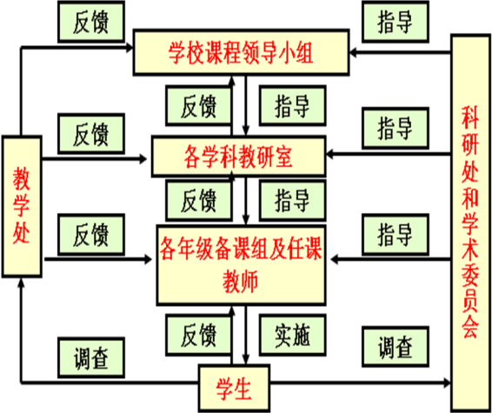（六）注重学校课程研发方式的组合与优化

（七）建立学校课程研发的教师激励机制

（八）为学校课程的正常运转提供充足的物质保障

**二、重视课程建设的师资培训**

学校始终重视全体教师的校本培训工作，通过为教师创造学习机会，搭建交流研讨的舞台，促进教师教育教学观念的更新，调动教师以积极的心态投身课程建设，不断为潞园课程推进提供思想和物质支持。

**（一）加强师德建设**

教师的工作需要淡泊明志，选择了教师职业，也就选择了责任和奉献。一个人能否成为优秀教师，起决定作用的是他的事业心和工作态度。在师德建设上，我们主要做法是：1．激发事业的进取心。2．倡导爱岗敬业精神。3．树立身边师德典型。4．建立队伍培养机制。5．加强师德考评管理。

**（二）促进教师学习**

为了促进教师自觉主动学习，我们采取了以下措施：

1．走出去。2．请进来。3．建基地。4．送出国。5．再进修。为了让教师们打下更丰厚的教学基础、增强教学能力，我校选送骨干教师去国内外高校脱产或在职攻读高一级学位，提高教师的学科专业素养。6．助教研。学校创造条件鼓励和支持教师积极参加市区各级教研和培训活动。7．结对子。8．配资源。

**（三）鼓励教师创新**

为了引导老师保持工作的激情，我们鼓励教师：

1．创造的心态对待课堂教学。2．用创造的方式研发课程。3．资助和奖励教师的教学成果。

以特色课程建设为内涵的高中特色发展试验，使教师从教教材，到用教材教，再到编教材教，从被动的内容的执行者，变成主动的课程设计者、开发者、实施者和评价者，从知识结构的更新，到教育观念的变革，到教学行为的改善，有力地促进了教师的专业成长。

**三、拓展课程建设的资源开发**

随着课程改革的深入，课程资源的开发和利用越来越受到重视。课程资源对学生的发展具有独特的价值，与传统教科书相比，课程资源是丰富的、大量的、具有开放性的，它以其具体形象、生动活泼和学生能够亲自参与等特点，给学生多方面的信息刺激，调动学生多种感官参与活动，激发学生兴趣，使学生身临其境，在愉悦中增长知识，培养能力，陶冶情操，这是传统教科书所无法代替的。我校在充分挖掘历史资源基础上，积极开发校内资源、开拓校外资源，为学校课程建设提供充足的资源和条件，存进学生、教师和学校的发展。

（一）挖掘学校历史资源

（二）培育学校教师人力资源

（三）发挥学校物质资源优势

（四）开发校外专家讲座资源

（五）用研讨会凝聚各方资源

（六）依靠高校和科研院所丰富资源

（七）建立学生活动的社会资源

（八）把专家资源引入学生活动

（九）充分开发和利用国外资源

**四、规范课程建设的常规管理**

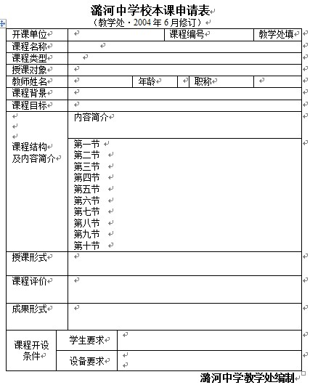学校贯彻《潞河中学关于进一步加强课程建设的若干意见》教代会文件，明确课程建设的岗位职责，研制方便师生开课和选课的校本课程电子管理平台，通过《校本课程申请表》、《校本课程选课指南》、“选课超市”、“校本课程教学日志”等形式，按照有目标、有计划、有进度、有教案、有考勤、有评价记录，有开设成果，按时、按地、按课时授课的要求，严格学校课程各环节管理。不断探索、反思、总结和完善学校课程有效的管理机制。

（一）进一步完善课程管理岗位职责

（二）开发学校自己的校本课程建设电子支持平台

（三）做好教师校本课程申报工作

（四）教学处负责组织学生完成校本课程选课工作

（五）做好校本课程实际的运行管理工作

（六）不断完善对承担校本课程教师的管理

（七）完善学校课程的组织、实施与评价

（八）开展课程建设的问卷调查

**五、完善课程建设的评价**

学校规范学生成绩管理和学分认定工作，完善由学生评教、教师个人自评、教师互评、处室考评的教师评价制度，坚持问题告诫制度和优秀奖励制度，通过召开学生座谈会、学生问卷调查、学生全员评教、家长问卷调查、举行各类课程公开观摩和研讨活动，资助出版校本课程成果等方式，坚持多元评价，注重发展性评价和过程评价。

（一）建立建全相应的评价、奖励、流动机制

（二）对课程的评价采取多元评价方式

（三）加强课程建设的过程评价

（四）做好学生成绩评定工作

（五）严格自主会考的质量管理

**第三章 潞园课程建设的实施**

潞园的课程建设以塑造健全人格为核心，以适应学生多元、多层次的发展需求为目的，突出地域文化、学校特点和学科特色为重点，培养学生的学习能力、科学态度、人文素养、主体精神、现代意识、国际视野和创新与实践能力，目前形成了三个层面（基础必选课程、分类选修课程、拓展选修课程）、十三类别（学科基础课程、成长指导课程、德育活动课程、综合实践活动课程、实验课程、民族课程、涉外课程、人文拓展类课程、科学拓展类课程、技术操作类课程、艺术活动类课程、体育活动类课程和社团活动类课程）的学校课程体系。

这里对学校卓有成效的国家课程校本化建设、校本课程建设、实验课程建设、民族课程建设、涉外课程建设的实施情况作以梳理，总结经验、反思问题。

**一、国家课程校本化建设**

国家课程体现的是学校教育“共性”的一面，难以照顾到具体地区、具体学校的实际情况,无法反映不同地区和不同学校的差异；国家教材编写依据主要是学生认知年龄特点和教学内容的相匹配性，因而具有很强的“普适性”，教材的这种“普适性”与教师的教学独特性、学生的个性总是存在不可避免的“鸿沟”。这就需要学校能够根据自身的特色与条件以及教师、学生的实际，创造性地实施国家课程。国家课程校本化即学校对国家课程及地方课程的选择和改编。

我校根据学生的能力水平和教师的教学个性特点，主要对国家课程校本化做了两方面的探索：一是学科课程校本化建设，对学科内容进行增添、删减和重构；二是积极地进行学科教材校本化建设，补充国家标准教材的资源，建立适合学生实际的课程内容。

我校各学科教研室整合学科模块，重新架构适合本校学生的学科模块体系，调整教学内容，根据学生实际增删教学内容，补充教学资源，提高教学有效性。

**二、潞园校本课程的建设**

校本课程作为国家课程的一种补充课程，可以更好地满足学生成长和发展需要、培养学生良好的思想品德和学习兴趣、发展学生特长、提高学生创新意识和实践能力。它是学校发挥自身资源优势，体现学校办学特色。

经过10余年的开发与实践，我校校本课程建设取得了丰硕的成果：学校累计开课400余门次，每学期开课70门左右。在课程实施过程中，不断优化校本选修课程，形成了体现学科特色、潞河文化、运河特点、学生感兴趣的校本选修课程，十年来我们形成了一大批具有我校特点、深受学生欢迎而且具有一定可持续发展的课程。校本选修课程也从最初的六类发展到了现在的十类，即：学生成长指导类、新疆学生补充课程类、涉外课程类、语言与文学知识拓展类、人文与社会知识拓展类、科学领域知识拓展类、技术领域实践操作类、艺术领域活动类、体育与健康活动类、社团活动类等10类课程，完成了从关注门类数量向重视质量、追求特色精品课程的转换。

**（一）成长指导课程**

**学生成长指导课程**

**语言与文学知识拓展课程**

**人文与社会知识拓展课程**

**科学领域知识拓展课程**

**技术领域实践操作课程**

**艺术领域活动课程**

**体育与健康活动课程**

**学术社团类活动课程**

**校本选修课程类型**

**民族课程**

**涉外课程**

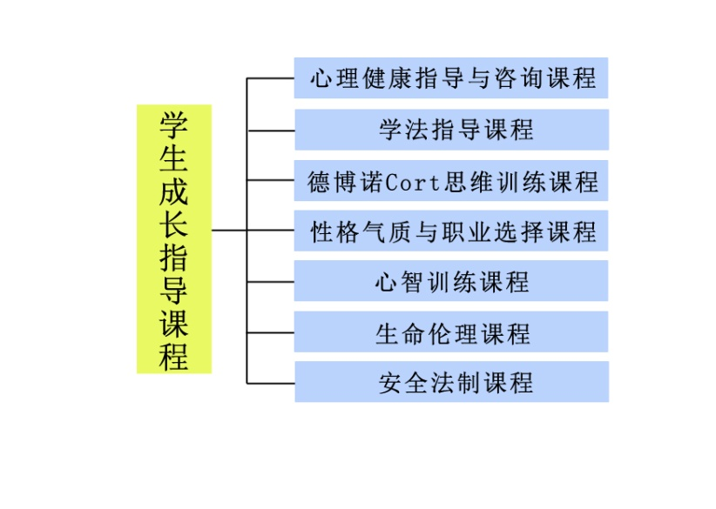《潞河中学学生成长指导课程》是我校校本选修课程中的一种，为学生适应高中不同时期学习生活、决定未来发展方向提供帮助，是每个学生必选的校本选修课程。前期课程主要由学生心理健康教育、德博诺创新思维训练、学生性格气质与专业选择3门课程组成。为了适应新课程发展和学生全面健康成长的需要，不断将对学生成长指导课程的内容重新整合，依然以这三门课程作为学生成长指导课程的主要组成部分，然后将之前对学生进行的“学习方法的指导”、“安全教育”、“礼仪教育”、“学生领导力的培养”等教育内容纳入到学生成长指导课程体系中，使这一部分教育内容规范化、系统化、常规化。

**（二）语言与文学知识拓展课程**

潞河具有开设校本选修课得天独厚的条件。一是地方文化特色，二是校本资源。通州这块土地上孕育的作家群目前依然是非常活跃的，可以称之为当代文学中乡土文学的一块集散地。这个文学现象是我们开发校本选修课程时不能忽略不计的。语文教研室将潞河的校园文化特色融入到课程设置之中的“以校为本”， 充分开发潞河中学独具特色的历史人文方面的校本资源，就近取材，把学生所熟知的生活环境与独有的生活体验作为课程的资源之一，逐步形成了语文学科的特色校本选修课程体系。

**校本选修课程**

**国学经典课程**

**运河·潞园文化**

**“潞园”文学社**

**校本教材《运河·潞园文化》**

**（三）人文与社会知识拓展课程**

人文与社会知识拓展课程的目标是激发学生学习人文知识的热情，陶冶情操；开阔学生视野，拓宽学生思维；弘扬人文精神，培养人文人才。

我校的政治、历史、地理学科联合起来，共同创设良好的人文环境，共同传播人文知识，共同开展人文活动。坚持把课内和课外有机结合起来，形成以人文知识为主线，以学科知识为主题，以提高学生人文素养为目标的教育格局。

政治教研室开设了“模拟法庭”、“模拟联合国”、“模拟公司”、“国学”专题讲座、“时事热点分析”、“哲学漫谈”、“西方哲学史”、“中外哲学思想赏析”、“大外交”等多门校本课程。这些课程的开发，丰富了课程内容，提升了教师的专业素养，吸引了许多学生，培养了学生的能力。

地理教研室开设了《中国自然地理知识讲座》、《区域地理》、《末日旅游》、《气候酷派》、《天文活动》、《跟着电影逛世界》、《海洋地理》，其中最具代表性的是《气候酷派》课程。

历史课是现行国家课程体系中极具开发资源的基础课程之一，历史教研室积极响应落实学校课程改革计划方案，充分发掘学科资源，在广泛调查了解充分的基础上，在经过精心准备后，面向高一高二年级相继开设了贾长宽老、赵卫峰老师的《新疆历史研究》，李岩、梁然老师的《改变历史的大事件》，侯艳霞老师的《大国兴衰》等等。逐步形成了以民族团结教育和历史大事为特色的历史校本课程体系。

**（四）科技拓展类校本课程**

**1．《数学的思维和方法》校本课程**

数学校本课程以培养学生人文素养和科学素养，提高学生实践能力和创新精神为目标，以激发学生学习主体作用，促进学生自主学习、合作探究、勤于思考、乐于动手实践为手段，努力提高学生不怕困难、敢于拼搏的进取精神，进一步提升学生数学思维的深度和广度，全面培养学生的数学能力，引导学生自主选择，形成有个性的课程学习计划，促进教师在课程建设中得到专业发展,在高中数学课程的整体框架下构建选修课程体系。

**2．《化学实验》校本课程**

化学教研室先后开设了《高中化学问题意识及能力培养》、《化学实验探究》、《中学化学学科思想学科方法培养》、《化学实验技能、方法与实验设计》、《化学与可持续发展--化学与环境保护》、《化学工业原理》、《我们身边的化学》、《化学诺贝尔奖的启示》、《民族学生化学用语训练高中化学问题意识及能力培养》、《化学实验探究》、《中学化学学科思想学科方法培养》、《化学实验技能》、《方法与实验设计》等校本课程。

**3．《校园植物识别》校本课程**

生物教研室从百年潞园的校园植物生态系统入手，开发了校本课程《校园植物识别》。

**（五）技术操作类课程**

当今社会发展的根本变化首先在于科学技术的一日千里，培养与时俱进拥有较高技术素养的时代人，已成为基础教育的重要任务。信息与通用技术学科把课程核心目标就定位在：提高学生的信息素养与技术素养，促进学生全面而富有个性的发展。我校信息与通用技术教研室根据学校情况相继开设了机器人、单片机、电视片制作、服装及其设计、《建筑及其设计》、《家政与生活技术》、《电子控制技术》等校本课程。这些课程不但已经成为我校的重点、特色课程，经过几年的实践探索，学生还组织了机器人、单片机社团、校园电视台、纸艺社等，积极参加各项活动，取得了优异的成绩。

**（六）社团活动类课程**

社团活动是我校特色课程建设的重要内容，也是我校教育教学活动的特色之一。自2007年实施新课程以来，我们全面规范了学生社团组织，将学生社团活动纳入课表，纳入学校课程体系，意在培植学生特长，培养学生能力，全面推进素质教育。学生社团活动为“教师与学生共同成长”提供了广阔的空间和舞台，对培养学生特长、兴趣爱好、自主精神、合作意识和创新实践能力、塑造健全人格、建设“爱国、乐群、自律、修身”的优良校风起到积极推进作用。目前，我校有一级社团9个，二级社团23个，学生自发组织的三级社团16个，参加社团活动的学生达到1200人，约占全校总数的42%。

**三、实验课程的建设**

潞河中学实验课程的定位是立足于创新人才的培养。潞河中学早在2004年便开始对学有余力的资优学生开设实验课程，在2006年初就制订了《北京市通州区潞河中学资优学生的教与学课程实验方案》进行创新人才培养的实践探索：资优学生教与学课程实验，主要采取“班级授课+小组学习”的教学组织形式，教学方式突出教师指导下的以学生为学习主体的“研究性学习”和“自学讨论”的方式；资优学生教与学课程实验，横向打破每年40个教学周和寒假、暑假界限，根据需要灵活安排每年的学段，例如，利用部分寒假、暑假时间进行集中参观学习，开展专题研究，尝试综合实验设计和操作，进行社会调查和实践等活动。2010年我校申请北京市高中特色发展项目实验学校获得批准，在学校的课程建设、培育学生的科学探究能力、人文素养方面和创新意识方面做积极的尝试，促进学生全面而有个性的发展。学校于2008年参加翱翔计划及雏鹰计划，与北京市青少年科技创新学院的管理和指导下，联合高校科研院所、各领域基地学校、生源学校组成协作体，深入、系统地进行基础教育阶段创新人才培养的研究和实践模式的探索。

**四、民族课程的建设**

潞河中学是北京市首批重点中学、示范性高中学校。自2000年开始，又成为全国首批全国内地新疆高中班办班学校。在14年的办学实践中，学校始终坚持把内高班工作纳入学校整体发展规划，坚持把承办内高班作为学校多元文化发展建设的重要组成部分和学校深入推进素质教育的实际演练，由此全面构建内高班教育教学管理体系。

经过十四年的建设，潞河中学民族教育课程已经形成较为完整的体系。各类课程对促进内高班学生全面健康的发展，起到了积极的作用。以下为开设的课程门类列表：

|  |  |  |
| --- | --- | --- |
| 课程名称 | 内 容 | 开设目的 |
| 预科补充课程 | 预科年级各门课程 | 衔接学生的原初中学习与内地学习，全面提升学习能力，培养良好的学习习惯 |
| 文化课程 | 高一、高二、高三各门文化课程 | 建立高中各学科的知识结构，培养学科能力、综合能力 |
| 文化补充课程 | 文化课程的补充 | 对学生进行分层教学，查缺补漏，点拨拔高 |
| 校本课程 | 400门各具特色的校本课程 | 激发学生兴趣、培养学生特长 |
| 内地生活指导课程 | 内地文化、生活习俗的的介绍 | 使学生了解内地人的生活，更好的适应内地的生活 |
| 综合实践课程 | 社区服务、研究性学习、农、工业基地实习等；参观中国科技馆、首都博物馆的场馆、参观首都名胜古迹、以及首都周遍文化与自然风光 | 了解社会、培养问题意识和解决问题能力。激发学习兴趣、开阔眼界、丰富直接经验。 |
| 思维训练课程 | 思维的分类、形式、训练方式 | 培养学生良好的思维习惯，高效的学习和工作 |
| 民族文化与和谐社会课程 | 介绍我国各民族的特点和和谐社会建设的有关内容 | 形成多元文化、和谐共处的思想基础 |
| 生涯设计课程 | 社会分工、高校专业设置 | 让学生了解社会分工与高校专业设置，为学生设计人生目标打下基础 |
| 心理健康课程 | 心理调适的方法、利用心理原理提高学习效率 | 教会学生心理调适与缓解压力的方法等 |

**五、涉外课程的建设**

1999年我校成为北京市联合国教科文组织协会会员学校，开始了新时期教育开放与交流工作。在组织师生参与境外教育文化交流的基础上，先后在澳大利亚、英国、德国、韩国、美国等多个国家建立友好学校并开展固定交流活动。2003年设立国际部，并获得聘请外籍专家、招收外国学生资质，开始成建制的招收外国学生。2004年开始与多家教育机构合作，分别在加拿大、美国开展教师境外培训，至今已有10年，受训教师百余人。2005年在墨西哥开办的孔子学院，首开中学承担汉语国际推广项目之先河。2005年，以潞河国际教育学园成立为标志，开始中英高中课程实验并形成稳定的模式。2009年开始探索引进美国AP课程及SAT考试等，使潞河教育服务领域进一步拓展。在课程实施过程中，学校把新课程与英、美等国家的课程做比较，认真分析英国、美国等国家课程设置、组织实施和评价方法的特点，合理吸收其中有益成分，增加学校整体方案的可操作性和构建涉外课程体系。在2012年初张世义校长提出了“二四分制 课程分流 选课走班 学分结业”国际课程的16字课程原则，成为现阶段我校国际课程实施的依据。

“二四分制”指的是初高中六年一贯的前提下按照课程的要求进行从新划分，由3+3改为2+4模式。

“课程分流”与“选课走班”指的是学生通过自主选择课程实现分层分流，并在教学的组织形式上实施走班制，学生的组织管理实施导师制。

“学分结业”指学生修习课程成绩合格获得学分，积累学分达到毕业要求即可毕业。

**第四章 依托课程建设对课堂教学的深化研究**

**一、学校深化课堂教学研究的策略**

为了引领课堂教学研究，我们一直坚持：

（一）深入开展课堂教学的“十个研究”

（二）明确树立课堂教学的“四个意识”

（三）落实课堂教学的“六个重点”

（四）倡导多样化的教学方式

（五）开展可持续发展教育课堂教学研讨

（六）进行深入的“课例研讨”活动

（七）承担课程建设研讨会

潜心深入的课堂教学研究，促使教师不仅思考“教什么”、“怎么教”、“谁来教”和“教得怎样”的问题，而且研究“学什么”、 “谁来学、“怎么学”和“学得怎样”，更重要的还要研究“是什么”、“为什么”和“怎样更好”的问题，使教师不仅要做“教者”，还要做“学者”、“研究者”和“创造者”，不断提高课堂教学的质量和品位。

**二、论坛与研讨会——深化课堂教学研究的具体策略**

**（一）开设课程建设的专题论坛**

每年寒假和暑假举办学校课程建设春季和夏季论坛，围绕课程和校本课程建设方面实践中的经验和问题进行针对性研讨，对统一思想、调动广大教师积极性、完善课程建设，起到了独特的强有力的推动作用。

**（二）举办课堂教学研讨会**

自2009年以来，学校举办了一系列课程建设和课堂教学研讨活动，利用全国、市、区有关领导、专家、学者和兄弟学校教师资源，研讨课程建设和教学的经验和问题。每次研讨会都会确定一个主题，教师们围绕主题开展教学或组织活动。教师在准备过程中对教学内容进行深度分析和解剖，层层剥离知识内容；同时有充分的资源支持各种教学方式、教学策略的尝试；展示已有的教学成果；有机会与各层面同行、专家做面对面的交流和对话；对整个教学过程有深度的反思……

**三、各学科实施课堂教学研究的具体策略**

**（一）解决学生语文阅读问题的三种策略**

1.培育和打造特色课程与特色教师，追求有丰富阅读，有思维深度，有探求意义的语文课堂。

策略研究：专题式阅读

2.追求有文学生活，有交流意义，有展示空间的语文平台。

策略研究：文学社团的课程化

3. 追求能激发语文情趣，适合学生参与，各具特色的语文阅读方式。

策略研究：预科年级诗文诵读会

**（二）加强化学各模块间整合的研究**

化学教研室尝试加强各模块整合的研究，提高化学课堂教学有效性和教学质量。

**1. 课程模块的教学设计**

基于课程模块的教学教师们要做好四种教学设计，并加强实践探索。

**2. 课程模块的教学应高度重视的几个问题**

（1）构建课程内容问题化，引导学生在问题情境中寻找问题、解决问题

（2）实现有效的学习方式与教学模式的整合，突出自主、合作、探究

（3）突出化学学科特征，充分发挥实验的教育功能

**（三）艺术学科选项走班制教学实践**

2007年是我校艺术学科课程建设的转折点。在2007年之前，我校高一年级开设音乐、美术学科必修模块：音乐鉴赏、美术鉴赏，采取行政班教学形式。从2007年9月开始，高二年级增设了音乐、美术选修模块，采取走班制教学形式。课程设置结构的多样性导致教学形式的多样性。与行政班教学形式相比，艺术选修模块采用的走班制教学形式在学生管理、教学组织方面的难度随之增大，要求教师转变教学与课程评价思维、方法。

在艺术选项教学中，我们始终坚持以审美为核心，以艺术实践为教学主线，这种实践性学习的受众不是部分特定的学生，而是全体学生。在教学的各个环节都坚持尊重学生个性化选择的教学原则，引导学生了解我们本民族的艺术文化，并感受中外多元艺术文化。引导学生在艺术实践的基础上，发现并发展自身的艺术潜能，在这一过程中，主动探究艺术表现规律，从而树立多元文化价值观，最终将自己选择性学习初期的学习兴趣与学习意愿保持下去，最终形成一种长期的自发的艺术学习兴趣与意志力。

**（四）《体育与健康》选项课教学探索与实践**

根据《课程标准》的要求，结合我校体育场馆设施和师资力量，以及学生的兴趣、爱好，精选既受学生喜爱，又对促进学生身心发展有较大价值，有利于为学生终身发展奠定基础的体育与健康基础知识、基本技能和方法作为教学内容，其中包括必修内容和选修（包括必选和自选）内容两部分。

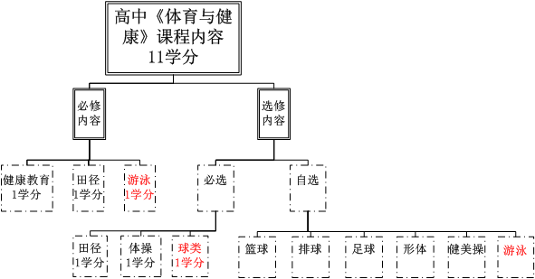

以下是我校历年体育选项教学组织形式：

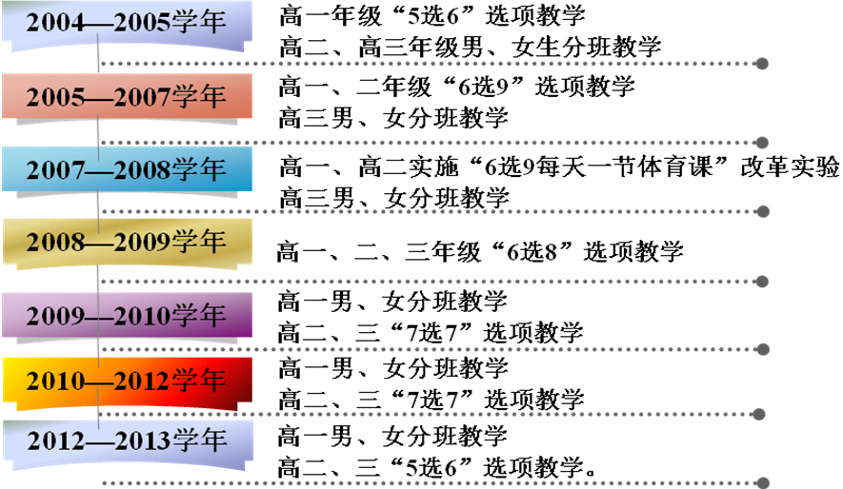

**（五）信息技术分层走班教学**

2005至2010学年开展了信息技术必修课程的分层教学走班制实践，在完成基本教学内容的前提下，分别开设不同内容、不同难度要求的平行课程，将课程分为A（基础）、B（提高）、C（发展）三个层次，供学生自主选择。在从学期末的成绩分析和学生的评教内容上来看，分层教学达到了预期的教学效果，学生对教学内容难度方面的抱怨有了明显的减少，这点从每学期教学处组织的评价内容上也有很好的体现，从教师教学的反馈上看学生对待平时作业、期末考查的态度也更加认真，学生学习的态度有了较好的改善。

新课改之后，信息技术课程分为了必修模块和选修模块。在2010年之前，高一年级第二学期统一开设一门选修课，先后开设了网络技术基础、算法与程序设计等选修课程，但在教学过程中发现了部分学生对所学问题不感兴趣的情况，经常有不同学生问其它选修内容的相关问题，结合对学生的调查分析，在2011年，信息技术教研室开始了信息技术选修课程走班制教学的实践研究。根据学生学习需求，结合教研室的实际情况，开设3~4门选修课程，供学生自主选择。平均85%以上的学生都能成功选择自己感兴趣的课程，极大的调动了学生的学习积极性，取得了比较好的教学效果。